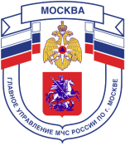

Главное управление МЧС России по г. Москве Управление по Новомосковскому и Троицкому АО
2 региональный отдел надзорной деятельности и профилактической работы
142191, г. Москва, г.о. Троицк, ул. пл. Верещагина д. 1 телефон:
8(495)840-99-70,
E-mail: nitao2@gpn.moscow
_____________________________________________________________________________

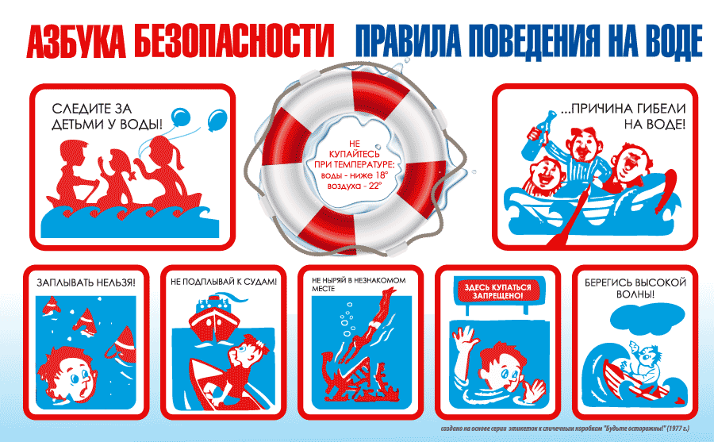
ПРАВИЛА ПОВЕДЕНИЯ НА ВОДЕ

- Купайтесь только в специально отведенных местах, на оборудованных пляжах, где в случае несчастного случая вы можете получить специализированную помощь спасателя.
- Не купайтесь в состоянии алкогольного опьянения. Это основная причина гибели людей на воде.
- Соблюдайте правила пользования лодками и другими плавательными средствами: не перегружайте их, не раскачивайте, не прыгайте с них в воду, при необходимости залезть в лодку, делать это надо со стороны носа или кормы, чтобы не опрокинуть ее. Помните, что кто-то из находящихся в лодке может не уметь плавать.
- Не пользуйтесь надувными матрацами, камерами, досками особенно при неумении плавать. Даже слабый ветер способен унести их далеко от берега.
- Если не умеешь плавать, заходи в воду только по пояс.
- Не заплывайте за буйки и другие ограждения, установленные в местах для купания. Они предупреждают: дальний заплыв - это переохлаждение, мышечное переутомление, судороги, гибель.
- Не допускайте шалостей на воде, связанных с нырянием и захватом купающихся, не балуйтесь на воде, не пугайте других.
- Не подавайте ложных сигналов бедствия.
- Не купайтесь в одиночку в вечернее и ночное время суток.
Телефон пожарной охраны – 101, 112
Единый телефон доверия ГУ МЧС России по г. Москве: +7(495) 637-22-22
mchs.qov.ru – официальный интернет сайт МЧС России

